**Лабораторна робота 6**

**Відділ Хвощеподібні (Equisetophyta)**

**Викопні представники**: переважно дерева (каламіти) або кущі (каламофіти, клинолисти), рідше травами.

**Сучасні представники**: виключно трав'янисті рослини хвощ польовий, хвощ лісовий, хвощ лучний, хвощ болотяний, хвощ великий (занесений до Червоної книги).

**Хвощ польовий:**

**У життєвому циклі переважає спорофіт** – багаторічна вічнозелена рослина довжиною до 3 метрів.

**Мешкає** у зволожених ділянках на кислому ґрунті (на полях, в лісах чи поблизу водоймищ).

**Тіло** поділене на кореневище та пагін (стебло, листки).

**Пагін та кореневище (видозміна пагона) розділені на вузли і міжвузля.**

**Бурувато-чорне кореневище**, на якому утворюються додаткові корені та маленькі бульбочки (у них запасається крохмаль) представляє підземну частину хвоща.

**Щороку утворюються два види вертикальних пагонів**: спороносні (весняні)  та вегетативні (літні).

**Хвощеподібні** — найменший відділ серед сучасних вищих рослин за кількістю видів. Сучасні хвощеподібні - це багаторічні трав'янисті рослини, поширені на всіх континентах, крім Австралії. Всього їх налічують близько 30 видів, а у флорі України - 9 видів. Ростуть хвощі на луках, болотах, в лісах, по краях водойм і у воді. Характерною особливістю будови представників цього відділу є розчленування стебла на вузли і міжвузля. Листки редуковані, мають вигляд шилоподібних зубців, розташованих кільцями. Підземні кореневища також почленовані на вузли і міжвузля. Одні види хвощів мають надземні пагони двох типів: спороносні й вегетативні (трофофільні), інші - лише однотипні пагони, на верхівках яких і утворюються стробіли. Сучасні хвощі - різноспорові рослини, але для них характерне явище гетероталізму, тому гаметофіти їх переважно одностатеві. Вони дуже дрібні, недовговічні, проте ведуть самостійний спосіб життя. Сперматозоїди у хвощів багатоджгутикові. Запліднення можливе лише за наявності вологи.

**Весняні пагони** (появляються  навесні) – це нерозгалужені пагони бурого кольору з розетками дрібних листків без хлорофілу. Живляться запасними речовинами кореневища. На верхівках цих пагонів утворюються стробіли-колоски, на осі стробіла-колоска розміщуються спорангіофори, на щитках спорангіофорів – спорангії, у спорангіях – спори. Спори мають гігроскопічні вирости-елатери, за допомогою яких зчеплюються в клубочки і так поширюються вітром. Після розсівання спор весняні пагони відсихають.

[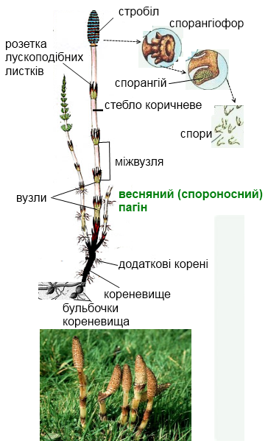](https://blogger.googleusercontent.com/img/b/R29vZ2xl/AVvXsEijGpF7OisA2VmsAp_6V4ucZqVpRs4oxPMGyyb-DxyF3-8Gf8aJMNhXpWS4m1Hr3PvITogJ_F0a1j9F8OUtuAGmYHHa2bV4eAaFnoGRfB_jBZpWBYMILrdAisycBmrs4p1RHMBB0GFr7bdk/s1600/botan_205_02.png)

**Літні пагони** (виростають влітку і зеленіють до осені) – зелені пагони з кільчастим галуженням у вузлах. Маленькі лускаті прозорі листки зростають біля основи та утворюють піхву, що прикриває вузол.

Зелене стебло здійснює фотосинтез. Також стебло ребристе і просяк­нуте кремнеземом, у ньому багато порожнин, заповнених по­вітрям або водою.

[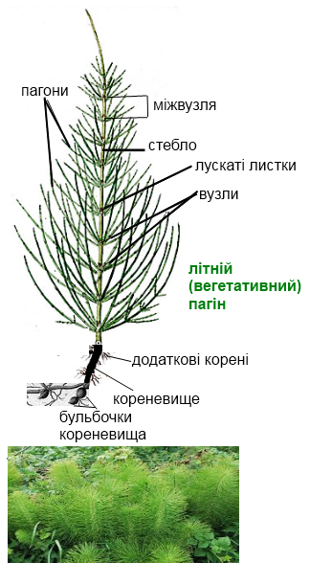](https://blogger.googleusercontent.com/img/b/R29vZ2xl/AVvXsEjPf28EyrDN8uOOImbRaWpKBxF2Zw5NVygoo-kEDMvtEFNOyZzafBI0r2MlDGo8Ug3RAz5ZJsXvjXPGrLF4Sa1O82OoiL5AYsYjMqv5B5N_TvFrc9-lhzk3oGjtPR_6mMGSCRJnlBXpLHTO/s1600/botan_205_01.png)

**Значення хвоща польового:**

• є важливою лікарською рослиною (використовують як сечогінний і кровоспинний засоби) в народній медицині;

• злісний бур'ян служить індикатором кислотності ґрунту;

• отруйний для домашньої худоби і при великій концентрації у сіні може викликати масове отруєння;

• людина без ризику може використовувати в їжу хвощ польовий;

• у давнину підземні бульби на кореневищах хвоща польового використовували  як джерело крохмалю.

**Розмноження:** статеве і нестатеве (спорами, вегетативне).

|  |  |
| --- | --- |
| Нестатеве розмноження спорами | Рівноспорові рослини. У щитках стробілу розміщуються спорангії, у спорангіях – спори, які виростами-елатерами зчеплюються в клубочки і так поширюються вітром. Після проростання спори розвивається проросток – нове статеве покоління. |
| Статеве розмноження | Заросток на вигляд невелика зелена рослина, на якій розташовані антеридії зі сперматозоїдами або архегонії з яйцеклітинами (для одностатевих). Після запліднення із зиготи розвивається зародок, який живе за рахунок гамето­фіту, поки у нього не утворяться корені і надземні пагони, він дає початок весняному пагону – спорофіту. |
| Нестатеве вегетативне розмноження | Розмноження кореневищем. |

**Основні ознаки хвощеподібних.**

• Спорофіт переважає у життєвому циклі.

• Тіло розчленоване на вузли і міжвузля, у  вузлах розміщуються кільцями бічні гілочки.

• Виключно трав'яниста рослина.

• Підземна частина представлена кореневищем (теж розділене на вузли і міжвузля), на якому розвиваються додаткові корені.

• Стебло здійснює фотосинтез, має порожнини, заповнені повітрям або водою.

• Лускоподібні листки без хлорофілу.

• Спорангій знаходиться у спорангіофорах на стробілах-колосках.

• Гематофіт представлений заростком.

**Життєвий цикл хвощеподібних на прикладі хвоща польового.**

[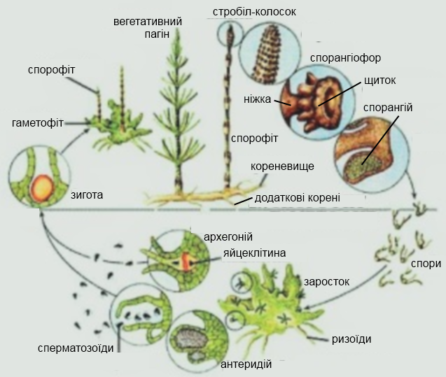](https://blogger.googleusercontent.com/img/b/R29vZ2xl/AVvXsEhKfx523rUDbaaaBKEp_gRcYf-Fsb9UokzUejQN54zopjtsVA0y3UDtE_N7NPHsvwZY2E7ZxJ3KLHJ85fV6eJ2ZppHZiykL5HWT1RvN1ol5B9QZL2Lx8j56iE6NYosNyD1GlcqmziWv_w-4/s1600/botan_205_03.png)

**Завдання:**

1. **Заповнити таблицю «Загальна характеристика хвощеподібних».**

|  |  |
| --- | --- |
| Ознака | Характеристика |
| Кількість видів |  |
| Середовище життя |  |
| Життєвий цикл |  |
| Гаметофіт - заросток |  |
| Спорофіт |  |
| Спорангій |  |
| Фотосинтез |  |
| Розмноження |  |
| Значення в природі |  |
| Значення для людини |  |
| Представники |  |

1. **Описати значення хвощів в екосистемах.**
2. **Описати значення хвощів для людини.**